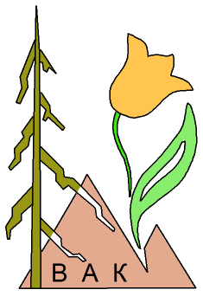
ИНФОРМАЦИЯ

Об открытом Первенстве БУ ДО города Омска «СДЮСШОР «ЦЛС»
3-й Этап Кубка ФСО Омской области
по спортивному ориентированию бегом

- Время и место. Соревнования состоятся 27 мая 2018г. в районе с.Чернолучье Омского
района (смотрите Схему заезда).
Начало регистрации участников с 10.30 в Центре соревнований .Начало старта в 12.00
- Спортивная карта. Масштаб карт 1 : 5 000, 1 : 4 000
Автор карты Вандышев А.К. (рисовка 2017 – 2018г.)
- Программа. Соревнования проводятся на дистанциях заданного направления
«Кросс - Классика (30-60 мин)» .
Параметры дистанций :

Группы | Длина  (км) | Кол-во  КП | Масштаб  карты
Мужчины | 6,0 | 22 | 1 : 5 000
Женщины , МБ | 5,1 | 19 | 1 : 5 000
М18 , МВ | 4,7 | 19 | 1 : 5 000
Ж18 , ЖБ | 4,4 | 16 | 1 : 5 000
М16 , ЖВ | 3,4 | 14 | 1 : 5 000
Ж16 , Open 2 | 2,7 | 11 | 1 : 5 000
М14 , Ж14 | 2,0 | 10 | 1 : 4 000
М12 , Ж12 , Open | 1,3 | 6 | 1 : 4 000

Район соревнований ограничен : с Востока - асфальтовая дорога , с Юга – шоссе «Омск-Чернолучье», на Юго - Западе – ДОЛ «Солнечная поляна» и ДО «Сказка» , на Северо – Западе – без ограничений, на Севере – грунтовая дорога. Дистанции групп: Мужчины , Женщины, МБ дважды пересекают дорогу с неинтенсивным движением автотранспорта. Будьте внимательны!
.
Аварийный азимут (для младших групп)– Юго-Запад . Телефон службы дистанций : 8-923-681-17 -27 (написан на карте).

Дистанции готовил Вандышев А.К.- ССВК

- Порядок старта. Начало старта в 12.00 по «Протоколу старта». Не забываем прикрепить
персональные нагрудные номерки , соответствующие стартовой минуте!
Финиш – по станции «Финиш» . Не забываем отметиться на станция «Считка»
После соревнований весь мусор (пакеты, тетропаки, бутылки ) собираем , увозим в город!

- Заявка. Заявка открыта на сайтах до 23.00 (Омское время) пятницы 25 мая.

